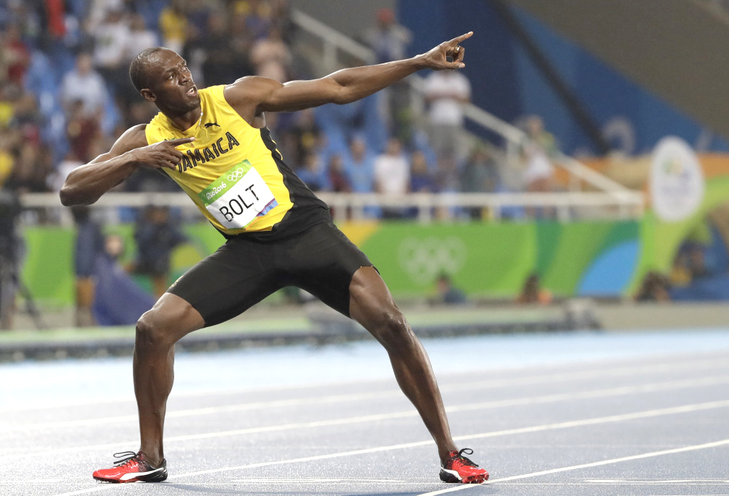
Le 100 mètres

Contexte

Aux Jeux Olympiques, l’épreuve du 100m est la plus attendue et la plus médiatisée. Elle voit s’affronter les meilleurs sprinteurs de la planète.
L’objectif de cette activité est de se familiariser avec la notion de vitesse et de mouvement.

Problématique

Comment déterminer la vitesse d’un sprinteur ?

Consignes

A partir des documents proposés, répondre sur une feuille à part.
En fin d’activité, remplir la grille d’évaluation ci-dessous.

Evaluation

A la fin de la séance, dans la colonne auto évaluation, indiquer de 1 à 4 le niveau de maitrise que vous pensez avoir des compétences proposées.

4 : maitrise très satisfaisante
3 : maitrise satisfaisante
2 : maitrise partielle
1 : maitrise fragile

Appel | Compétence travaillée | Auto évaluation | Evaluation professeur
1 | Associer grandeurs et unités
2 | Mener à bien des calculs
3 | Interpréter une observation

Travail à effectuer

S’approprier la notion de vitesse

- Quelle est l’unité de la distance$d$ dans le système international ?
- Quelle est l’unité du temps$Δt$dans le système international ?
- Sachant que la vitesse$v$ est reliée à la distance$d$ et au temps$Δt$par la relation$v=\frac{d}{Δt}$, quelle est selon vous l’unité de la vitesse dans le système international ?

 | APPEL n°1
 | Appeler le professeur pour lui présenter vos réponses | 

Appliquer la relation de la vitesse

Pour départager les concurrents, la mesure de la durée d’une course est de nos jours réalisée grâce à une photo-finish. Nécessitant une caméra particulière, fixe au niveau de la ligne d’arrivée, elle est obtenue en juxtaposant plusieurs images dont on ne garde que la bande centrale qui correspond à la ligne d’arrivée. A chaque millième de seconde, le chronographe crée une image non instantanée mais une sorte de « déroulant » du temps. Ceci explique l’aspect déformé des images produites par les caméras de photo-finish. Toutes ces prises de vues assemblée côte à côte reconstituent parfaitement l’ordre d’arrivée des participants avec une précision allant jusqu’au millimètre.

Aux Jeux Olympiques de Pékin, Usain Bolt a été le vainqueur du 100 m avec un temps officiel de 9,69 s.

A partir de la photo-finish ci-dessous, on va chercher à répondre à la question suivante :

- Quelle distance devait encore parcourir le dernier sprinteur quand Usain Bolt franchissait la ligne d’arrivée ?

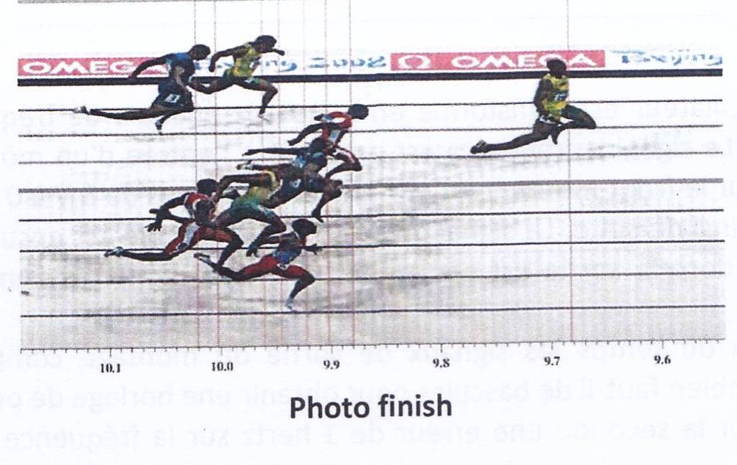
Formulaire

- $$v=\frac{d}{Δt}$$
- $$d=v×Δt$$
- $$Δt=\frac{d}{v}$$

- Déterminer la vitesse moyenne d’Usain Bolt sur 100m.
- Convertir cette valeur en km/h.
- Combien de temps après Usain Bolt le dernier a-t-il franchi la ligne ?
- Déterminer la vitesse moyenne du dernier sur 100m en m/s.
- Quelle distance lui restait-il à parcourir quand Usain Bolt franchissait la ligne ?

 | APPEL n°2
 | Appeler le professeur pour lui présenter vos réponses | 

Le mouvement

On souhaite étudier le mouvement d’Usain Bolt. On a mesuré différentes données pendant sa course comme la distance parcourue, le temps et la vitesse instantanée.

d (m) | 0 | 3.90 | 10.72 | 21.30 | 32.41 | 43.88 | 56.48 | 69.26 | 80.24 | 93.49 | 99.9
t (s) | 0 | 1.00 | 1.97 | 3.00 | 4.00 | 4.96 | 6.00 | 7.05 | 7.94 | 9.04 | 9.58
v (m/s) | 0 | 6.25 | 9.11 | 10.63 | 11.53 | 11.79 | 12.15 | 12.34 | 12.1 | 12.18 | 11.8

- Réaliser le graphique représentant la vitesse en fonction du temps. La vitesse sera en ordonnée et le temps en abscisse.
On prendra comme échelle $\begin{aligned}\left\{1m/s⇔1\text{cm} | \right.\end{aligned}$

- Quelle trajectoire suit le sprinter ? Entourer la bonne réponse.
- circulaire - rectiligne - autre :……….
- Comment évolue la vitesse entre 0 et 5s ?
- Comment peut-on qualifier la variation de vitesse ? Entourer la bonne réponse.
- uniforme - accéléré - décéléré - autre :………….

Le mouvement d’un objet est caractérisé selon sa trajectoire et sa variation de vitesse.

- Que peut-on dire du mouvement d’Usain Bolt ?
- Comment évolue la vitesse entre 5 et 10s ?
- Comment peut-on qualifier la variation de vitesse ? Entourer la bonne réponse.
- uniforme - accéléré - décéléré - autre :………….
- Que peut-on dire du mouvement d’Usain Bolt ?

 | APPEL n°3
 | Appeler le professeur pour lui présenter vos réponses | 

Conclusion

Comment déterminer la vitesse d’un sprinteur ?
Quelles sont les caractéristiques d’un mouvement ?

Document professeur

Vigilance didactique

S’approprier la notion de vitesse

- Il est important d’introduire la notation Δt pour exprimer une durée plutôt que le temps t qui n’est pas en soi mesurable.
- Sensibiliser le plus tôt possible les élèves à l’intérêt d’utiliser les unités du système international. On pourra rappeler les causes de la perte de la sonde Mars Climate Orbiter lors de son entrée dans l’atmosphère martienne en septembre 1999.

Appliquer la relation de la vitesse

- Sensibiliser les élèves sur les chiffres significatifs dans le résultat final obtenu.
- Pour ce niveau, les formules sont données mais l’élève doit identifier quelle formule utiliser.

Le mouvement

- La réalisation du graphique n’est pas l’objet pédagogique principal. L’intérêt est surtout que l’élève puisse interpréter le graphique obtenu. On pourra, pour les élèves en retard, donner le graphique directement.
- Etablir le plus tôt possible que deux informations sont nécessaires pour décrire un mouvement : la position et la vitesse. L’ensemble de ces deux informations sera à nouveau abordé lors de la séquence sur l’énergie avec l’énergie de position et l’énergie cinétique.
- Ici, ce sont les notions de trajectoire (à définir dans le cours : ensemble des positions prises par un objet au cours du temps) et de variation de vitesse qui sont utiles pour décrire un mouvement.
- On sera attentif de ne pas confondre la vitesse et la variation de vitesse (qui est l’accélération).

Corrigé

S’approprier la notion de vitesse

  - L’unité de la distance$d$ dans le système international est le mètre.
  - L’unité de la durée$Δt$dans le système international est la seconde.
  - L’unité de la vitesse v dans le système international est le mètre par seconde.

Appliquer la relation de la vitesse

- $v=\frac{d}{Δt}=\frac{\text{100}}{9,\text{69}}=\text{10},3$m/s.
- En 1h (soit 3600s), il aura parcouru $d=\text{10},3×\text{3600}=\text{37},2$km. La vitesse est donc de 37,2 km/h.
- D’après la photo-finish, le dernier sprinteur a fait le 100m en 10,02s, soit un retard de ${Δt}_{\text{retard}}=\text{10},\text{02}−9,\text{69}=0,\text{33}$ s.
- $v=\frac{d}{Δt}=\frac{\text{100}}{\text{10},\text{02}}=9,\text{98}$m/s
- $d=v×Δt=9,\text{98}×0,\text{33}=3,\text{29}$m.

Le mouvement

  - La trajectoire est en ligne droite, donc rectiligne.
  - La vitesse augmente entre 0 et 5s.
  - Usain Bolt accélère.
  - Son mouvement est rectiligne accéléré entre 0 et 5 s.
  - La vitesse est constante entre 5 et 10s
  - La variation de vitesse est uniforme.
  - Usain Bolt a un mouvement rectiligne uniforme.

Conclusion (à écrire dans le cahier)

- La vitesse est reliée par à la distance et la durée par la formule $v=\frac{d}{Δt}$. L’unité de la vitesse est le mètre par seconde (m/s).
- Le mouvement d’un objet est défini par sa trajectoire et la variation de sa vitesse.

Le cours

La trajectoire d’un corps est l’ensemble des positions successives occupées par un point du corps judicieusement choisi ; ce point peut être le centre d’une balle par exemple.

On peut obtenir cette trajectoire en enregistrant le mouvement du corps par chronophotographie ou par vidéo.

La vitesse moyenne v d’un corps est définie comme étant égale au quotient de la distance d parcourue entre deux positions par la durée Δt de son déplacement
$$v=\frac{d}{Δt}$$
L’unité de vitesse, dans le système international est le mètre par seconde (m.s^{–1}). Le kilomètre par heure (km.h^{–1}) est une unité de vitesse fréquemment utilisée.

On appelle mouvement rectiligne, le mouvement d’un corps dont la trajectoire est une droite.
Le mouvement de chute d’un objet est rectiligne.

On appelle mouvement uniforme, le mouvement d’un corps au cours duquel la valeur de la vitesse reste constante.

Si la trajectoire d’un corps est une droite et si la valeur de la vitesse reste constante, le mouvement du corps est rectiligne et uniforme.

On parle de la grandeur « temps » mais on mesure des durées en physique. Une durée est encadrée par un temps initial et un temps final, on la note $Δt=t_{\text{final}}−t_{\text{initial}}$
Source : Wikipedia
Source : Phys.org https://phys.org/news/2016-08-maths-fastest-person-earth-usain.html
Du latin rectus qui signifie « droit ». Par exemple, un rectangle est une figure géométrique avec des angles droits.
Henri Bergson, « Matière et Mémoire »
Peu après la catastrophe, deux comités d'enquête indépendants sont mandatés par la NASA pour découvrir l'origine de l'erreur. Il semble que la perte de Mars Climate Orbiter doit simplement être mise sur le compte d'un problème d'unité dans l'expression d'une force de poussée. Les ingénieurs de Lockheed Martin Astronautics (Denver dans le Colorado), la firme qui a conçu et fabriqué la sonde martienne, avaient apparemment gardé la mauvaise habitude de travailler avec les unités du système anglo-saxons. De leur côté, les ingénieurs du Jet Propulsion Laboratory (Pasadena en Californie) travaillaient depuis des années dans le système métrique, reconnu au niveau international comme étant le système de référence. Il semble que lors du transfert des données entre le centre de Lockheed et celui du JPL, personne ne se soit rendu compte qu'il fallait convertir les données, chacun étant persuadé que l'un utilisait les mêmes unités que l'autre !
Lors d’une multiplication ou d’une division, le résultat doit comporter autant de chiffres significatifs (et pas plus) que la moins précise des données : au besoin, il faut arrondir.

